Приложение 1

Рисунок 1.


Рисунок 2.

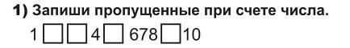

Рисунок 3.



Рисунок 4.

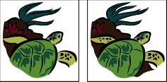

Рисунок 5.

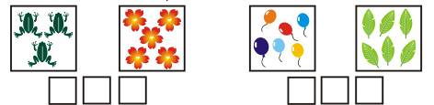

Рисунок 6.

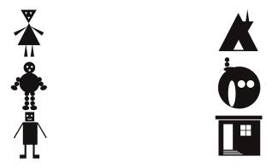

Рисунок 7.

